HƯỚNG DẪN CÀI ĐẶT VÀ CẤU HÌNH CHỮ KÝ SỐ

1. Giới thiệu chung
- Đây là giải pháp hỗ trợ tích hợp chữ ký số và các dịch vụ chứng thực chữ ký số trên nền tảng Web, được xây dựng dưới dạng phần mềm plugin cho các trình duyệt.
- Hoạt động trên các hệ điều hành Windows XP SP3 trở lên
- Có cài đặt .Net 4.0
- Sử dụng các dịch vụ chứng thực chữ ký số của hệ thống cung cấp dịch vụ chứng thực chữ ký số chuyên dùng phục vụ các cơ quan thuộc hệ thống chính trị
- Hỗ trợ ký số và xác thực nhiều định dạng tài liệu điện tử:
- Microsoft Office (.doc, .docx, xls, xlsx, ppt, pptx)
- Portable Document Format (.pdf)
- EXtensible Markup Language (.xml)
- Text

2. Hướng dẫn download và cài đặt chữ ký số
- Mở trình duyệt và vào địa chỉ: http://ca.gov.vn
- Chọn Chia sẻ tài nguyên→Chọn Tải phần mềm
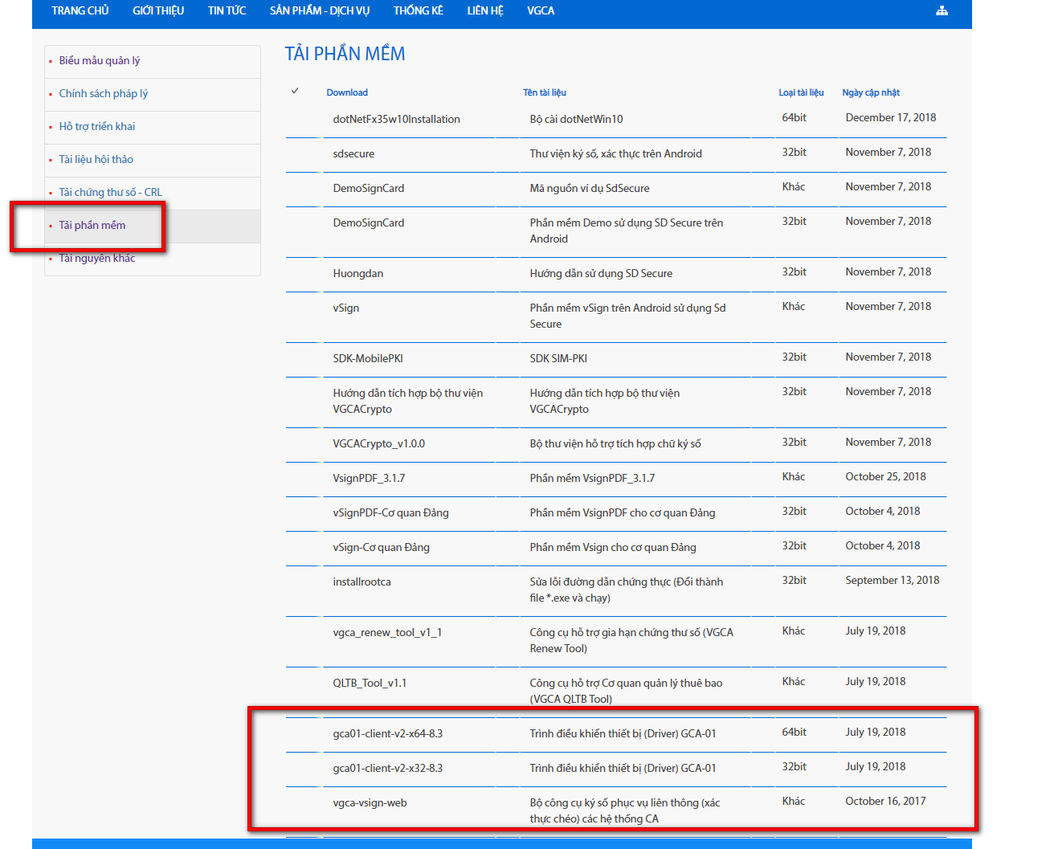
- Tải 02 phần mềm vgca và gca01 (tùy theo máy 32 bit hay 64bit tải gca01 tương ứng).
- Cài đặt gca01.
- Giải nén file vgca-vsign-web và cài đặt VGCASignService nằm trong thư mục installation.
- Tùy phiên bản hệ điều hành là 32bit hay 64bit mà sẽ sử dụng file gca01-client-v2-x32-8.3 hoặc gca01-client-v2-x64-8.3 để cài đặt.
- Chạy file cài đặt VGCASignServiceSetup_v1.0.msi
- Thực hiện các bước trên Giao diện cài đặt
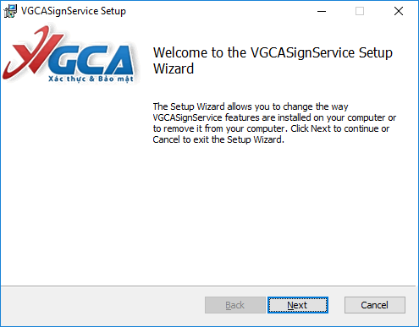

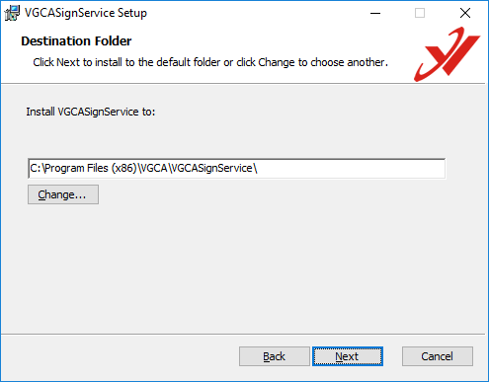

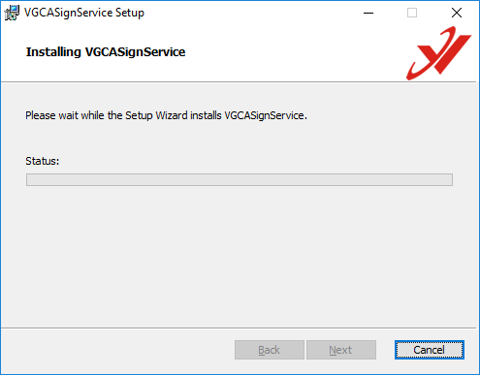

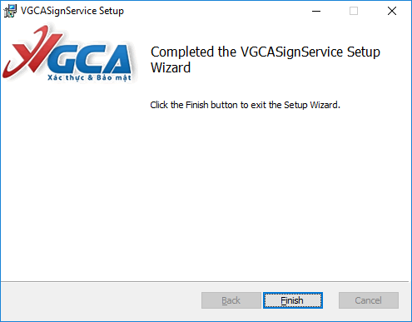

- Cho phép Windows FireWall chấp nhận chương trình VGCASignService.exe chạy trên hệ thống.
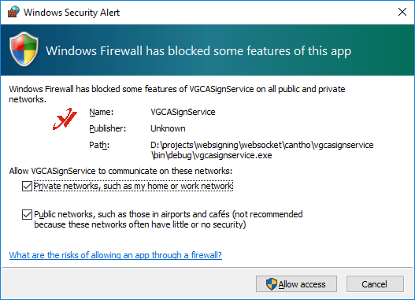

3. Hướng dẫn cấu hình chữ ký số
- Bước 1: Bấm biểu tượng chữ ký số trên khay hệ thống để bắt đầu thực hiện. Click phải vào biểu tượng và chọn như hình bên dưới:
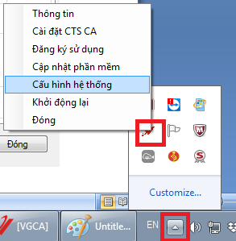
- Bước 2: Vào Menu Kết nối mạng, tích chọn mục Sử dụng máy chủ proxy và Sử dụng cấu hình proxy mặc định như hình bên dưới:
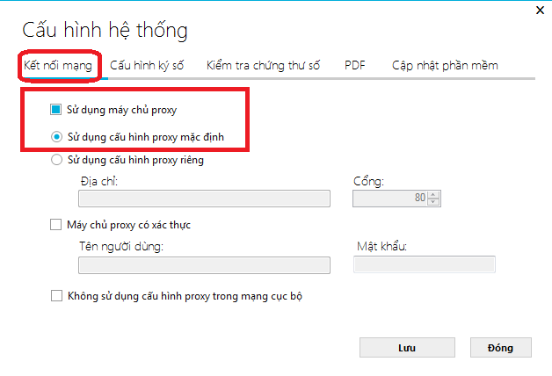
- Bước 3:: Vào Menu Cấu hình ký số, tích chọn mục Sử dụng máy chủ cấp dấu thời gian như hình bên dưới
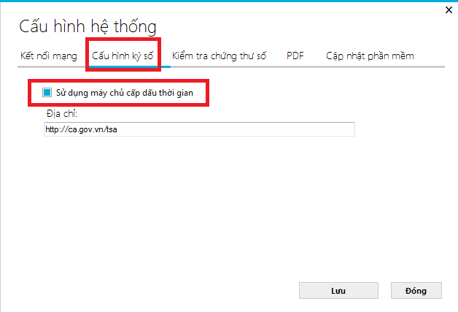
- Bước 4:: Vào Menu Kiểm tra chứng thư số, tích chọn mục Kiểm tra trong danh sách hủy bỏ (CRL) như hình bên dưới:
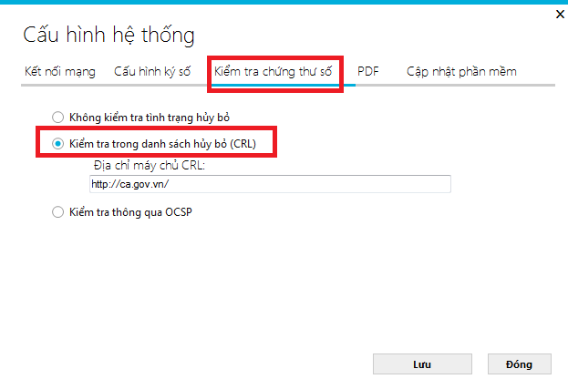
- Bước 5:: Vào Menu PDF để thiết lập mẫu ký và thao tác như hình bên dưới
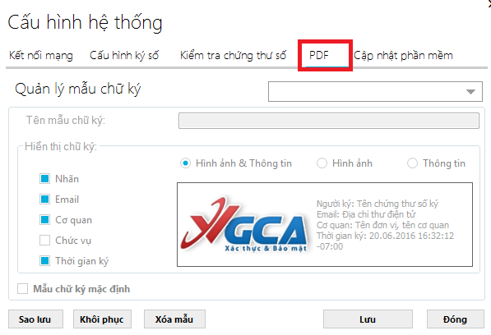- - - - Bước 6: Click chuột vào menu Hiển thị chữ ký trên PDF chọn như hình bên dưới: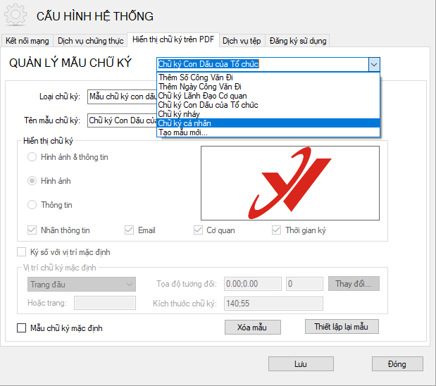
- Bước 7: Chọn Chữ ký Con Dấu của Tổ chức hoặc Chữ ký cá nhân để thực hiện cấu hình hình ảnh của chữ ký như hình bên dưới. Sau đó chọn file ảnh phù hợp để thay thế.
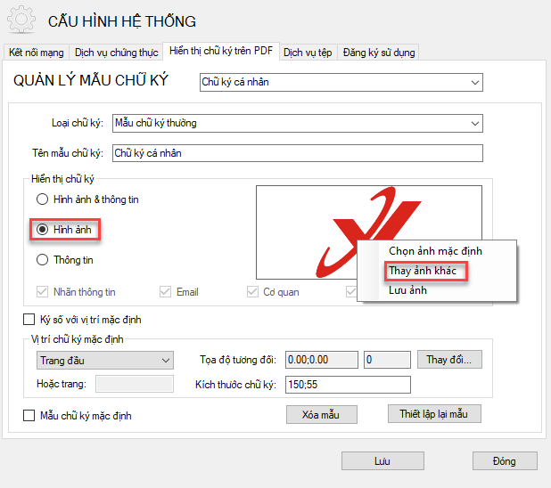

4. Đăng ký sử dụng chữ ký và Cấu hình trình duyệt

4.1. Đăng ký sử dụng chữ ký số
- Bước 1: Mở giao diện Cấu hình hệ thống bằng cách chuột phải vào biểu tượng chương trình (Chữ V đỏ) dưới góc phải màn hình. Bấm menu Cấu hình hệ thống
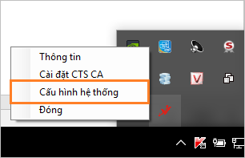
- Bước 2: Mở tab Đăng ký sử dụng. Bấm nút Đăng ký sử dụng.
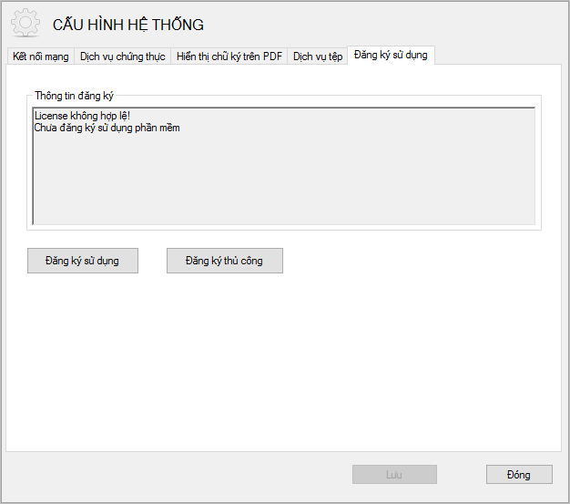
- Bước 3: Người dùng cắm thiết bị Token vào máy tính và chọn Chứng thư số rồi bấm OK. Trong nhiều trường hợp, người dùng cần bấm More choices để thấy được chứng thư số của mình:
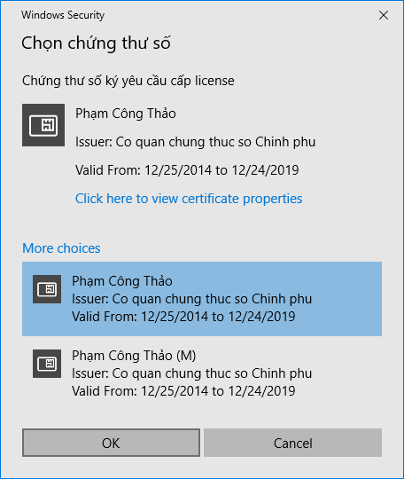
- Bước 4: Nhập mật khẩu thiết bị Token
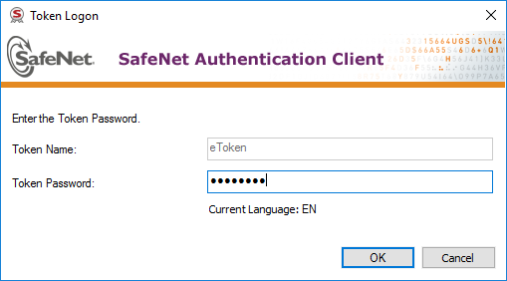
- Bước 5: Các bạn chờ trong vài giây, chương trình sẽ tự động kết nối đến máy chủ của Ban Cơ yếu để đăng ký. Kết quả như sau:
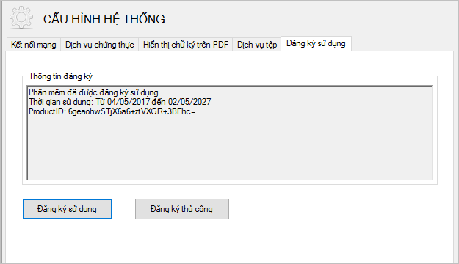
4.2. Cấu hình trình duyệt
    - Cấu hình chữ ký số để ký trên trình duyệt Chrome và Cốc cốc:
- Bước 1: Mở trình duyệt Chrome. Nhập vào thanh địa chỉ chuỗi dưới đây và bấm Enter:
chrome://flags/#allow-insecure-localhost
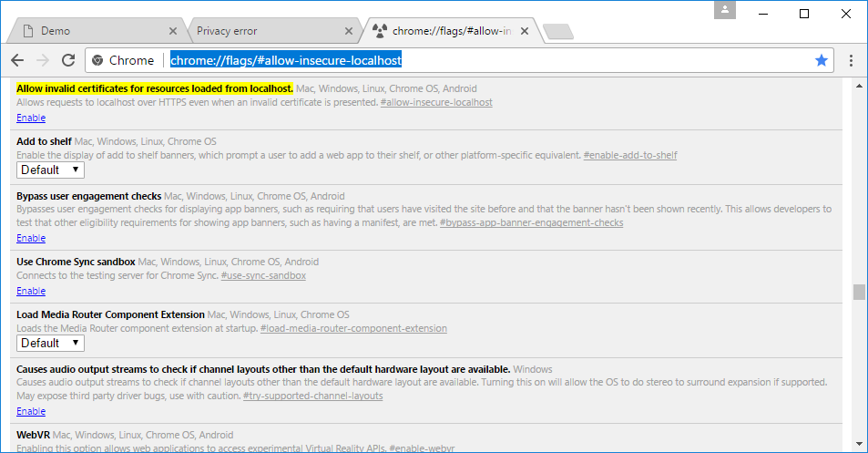
- Bước 2: Tại mục “Allow invalid certificates for resources loaded from localhost.” được đánh dấu màu vàng trên hình, bấm Enable. Kết quả như sau:
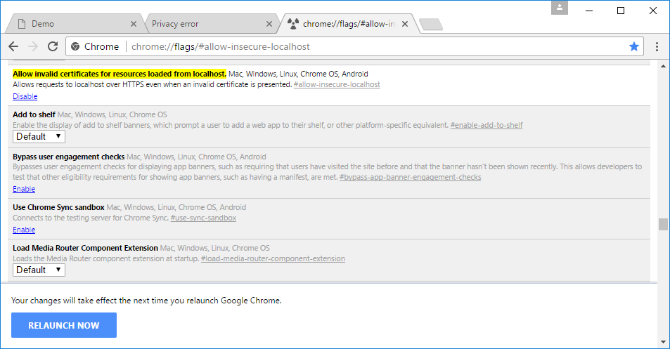
- Bước 3: Bấm RELAUNH NOW ở phía cuối cửa sổ Chrome/Cốc cốc (như hình trên Bước 2) để khởi động lại trình duyệt.
    - Cấu hình chữ ký số để ký trên trình duyệt Firefox:
- Bước 1: Mở trình duyệt nhập vào thanh địa chỉ chuỗi dưới đây rồi bấm Tôi chấp nhận rủi ro
about:config
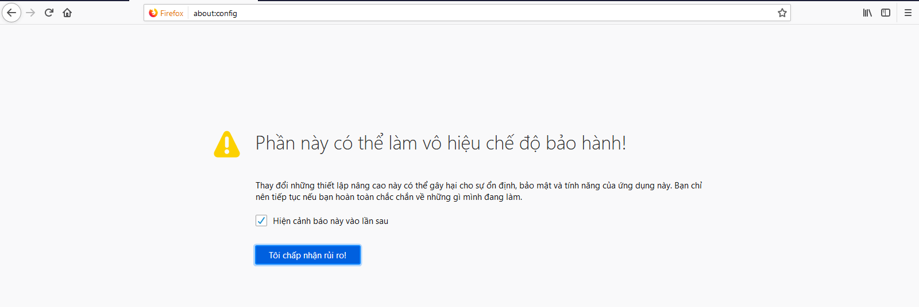
Trên thanh tìm kiếm nhập chuỗi: security.enterprise_roots.enabled
- Bước 2: Sau đó, khởi động lại trình duyệt để hoàn thành.

